# 互动功能-页面试题作答

## 发布试题

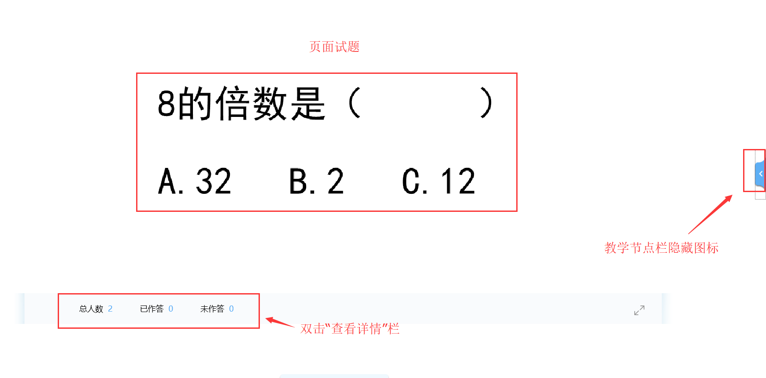

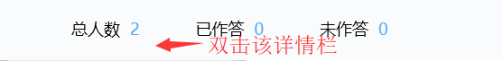

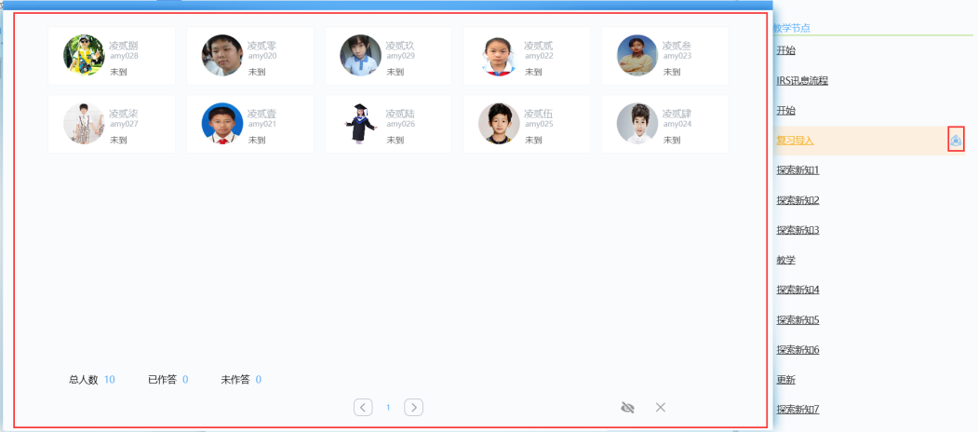

当课件中某个教学节点设有测验，老师在上课中上到该教学节点时，会自动发送题目至学生手机端中，学生可进行答题。并且老师面板中会展示学生答题信息。

## 2.答题

老师派发试题后，学生手机端自动弹出答题窗口，选择答案后点击下方【提交答案】

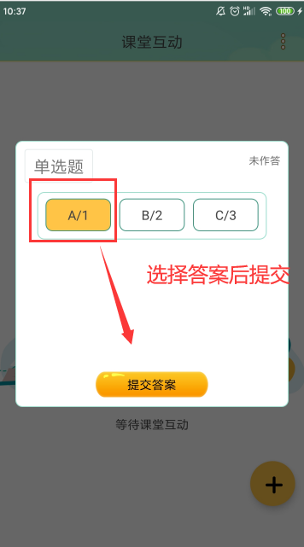

## 3.数据查看

学生作答完成后，老师平台显示的学生详情界面会展示学生答题信息（一开始展开时显示学生已作答/未作答信息）

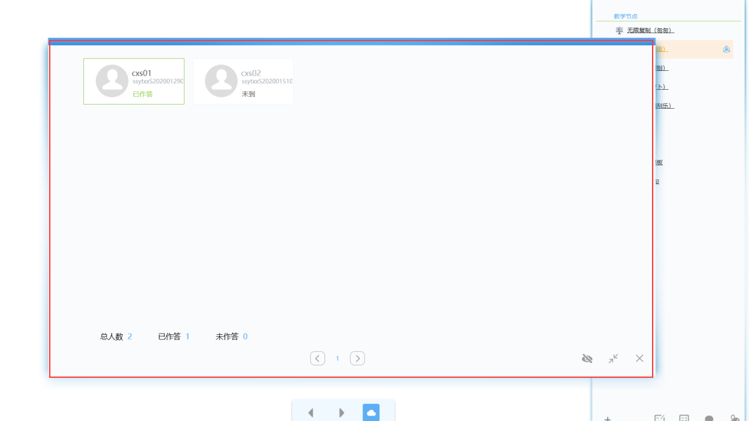

点击【查看详情】按钮，即可查看学生答题详情（学生答题答案）

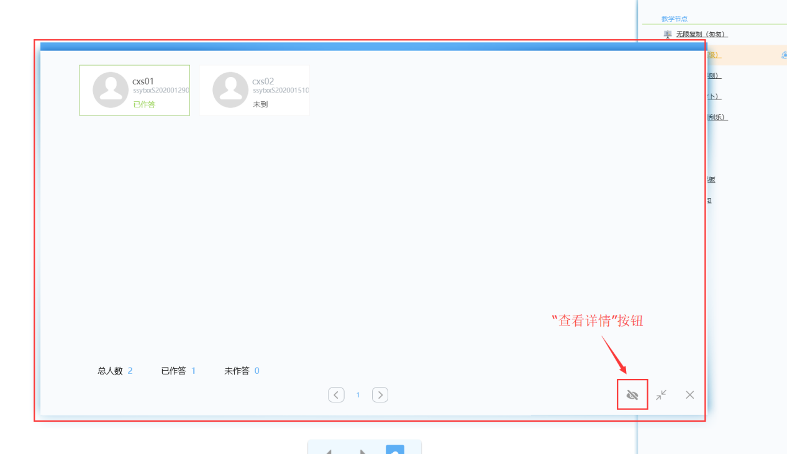

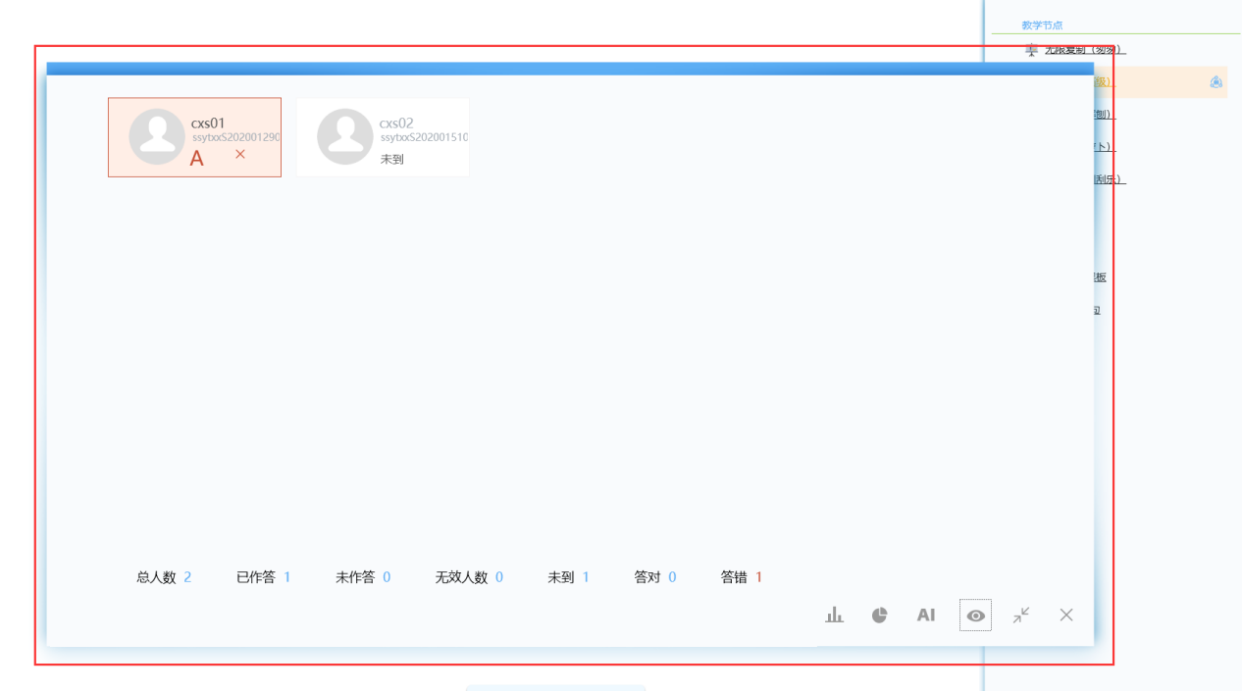

点击【柱状图】按钮，可以柱状图方式查看学生答题情况

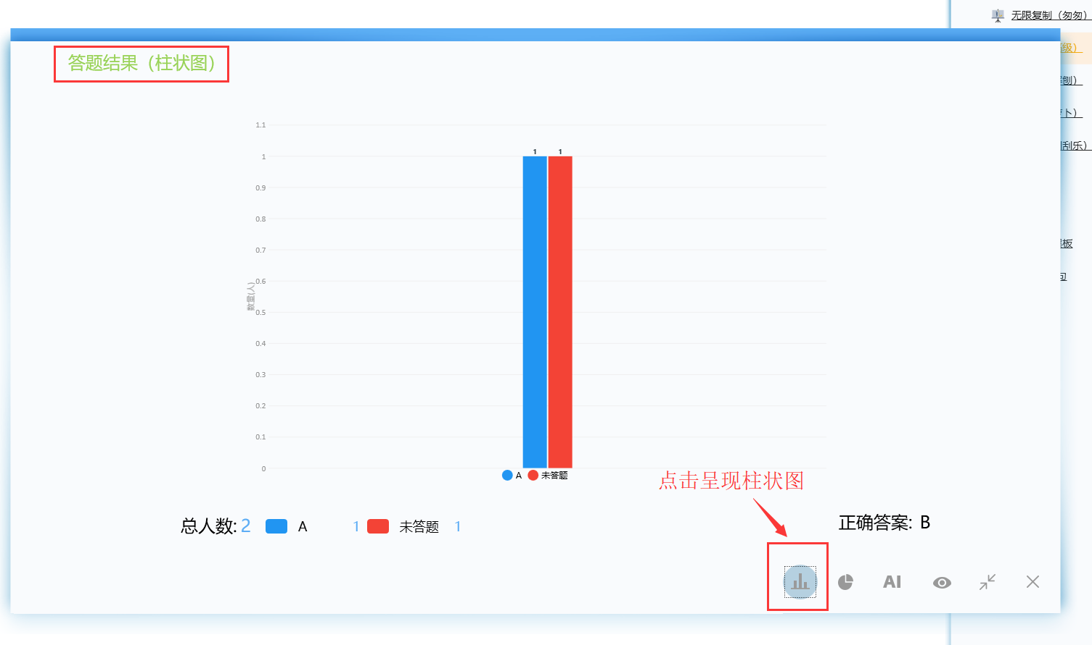

点击【饼状图】按钮，可以饼状图方式查看学生答题情况

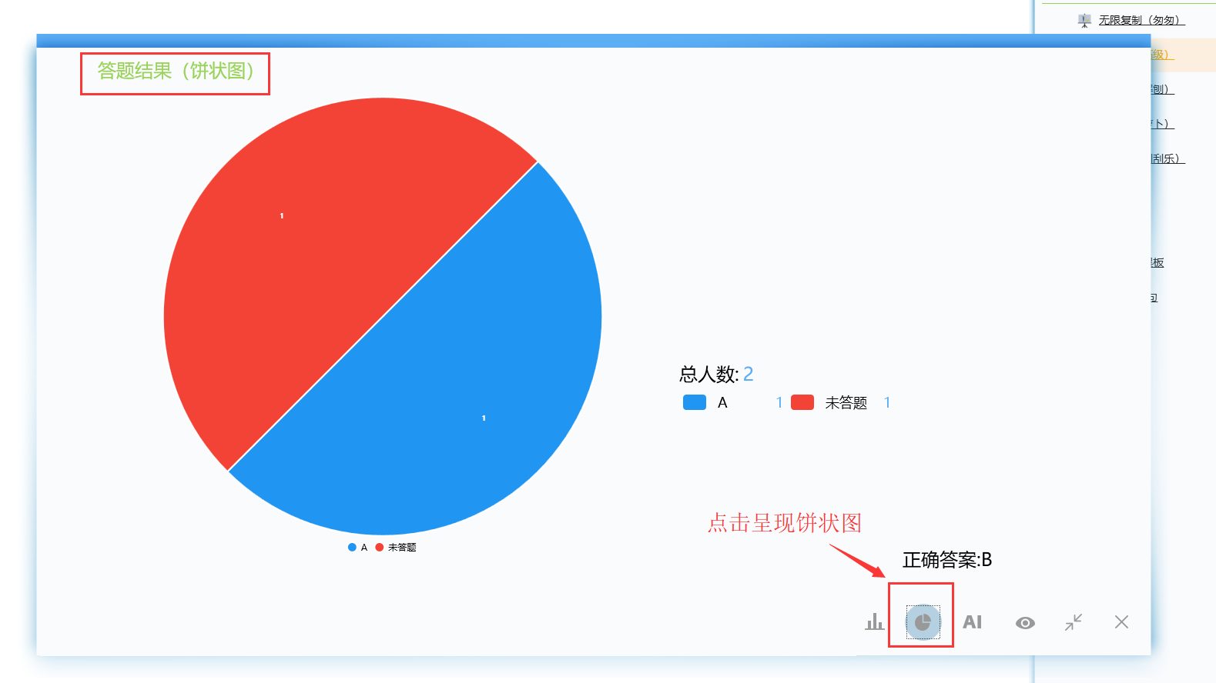

点击【×】，可关闭数据查看

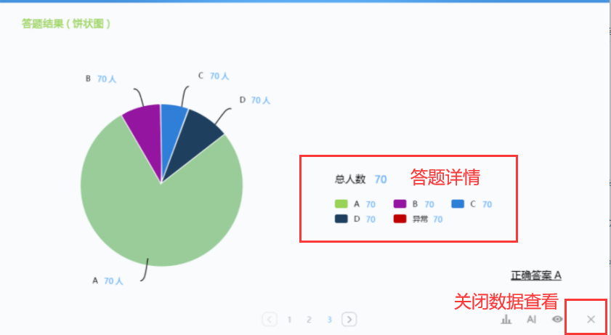

1. 再作答

教师可视学生作答情况，二次点击该试题教学页后方QQ截图20201104103142图标。选择再次派发试题，学生将进行再作答。

